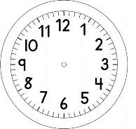

INÍCIO:

MATEMÁTICA
USE DUAS CORES PARA PINTAR AS MÁSCARAS DE PROTEÇÃO E RESPONDA.

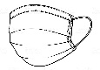
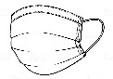
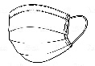
MÁSCARAS DE UMA COR:

MÁSCARAS DE OUTRA COR:

MÁSCARAS AO TODO:

AINDA COM AS DUAS CORES USADAS, ANTERIORMENTE, PINTE QUANTIDADES DIFERENTES EM CADA CONJUNTO DE MÁSCARAS.

MÁSCARAS DE UMA COR:

MÁSCARAS DE OUTRA COR:

MÁSCARAS AO TODO:

MÁSCARAS DE UMA COR:

MÁSCARAS DE OUTRA COR:

MÁSCARAS AO TODO:

MÁSCARAS DE UMA COR:

MÁSCARAS DE OUTRA COR:

MÁSCARAS AO TODO:

TÉRMINO:

